|  |  |
| --- | --- |
| **Руководство пользователя**  *по получению государственной услуги*  **«Представление информации из Реестра государственного имущества арендатору государственного имущества по заключенному с ним договору аренды, со сведениями по условиям договора, начислениям по такому договору, пене и перечисленным платежам в бюджет»** |  |

Государственная услуга «Представление информации из Реестра государственного имущества арендатору государственного имущества по заключенному с ним договору аренды, со сведениями по условиям договора, начислениям по такому договору, пене и перечисленным платежам в бюджет» оказывается Комитетом государственного имущества и приватизации Министерства финансов Республики Казахстан через веб-портал «электронного правительства» www.egov.kz, для этого Вам необходимо:

* 1. Пройти по адресу: [www.egov.kz](http://www.egov.kz).
  2. Авторизоваться через QR-код, ЭЦП или логин/пароль;

1.2. После Вам необходимо найти нужную Вам государственную услугу следующим способом:

*Пройти во вкладку «Бизнесу» далее нажать на вкладку «Недвижимость», далее «Экономика и финансы» и «Покупка, продажа, аренда», затем в появившемся списке государственных услуг выбрать «Информация для арендатора по договору имущественного найма (аренды) государственного имущества»;*

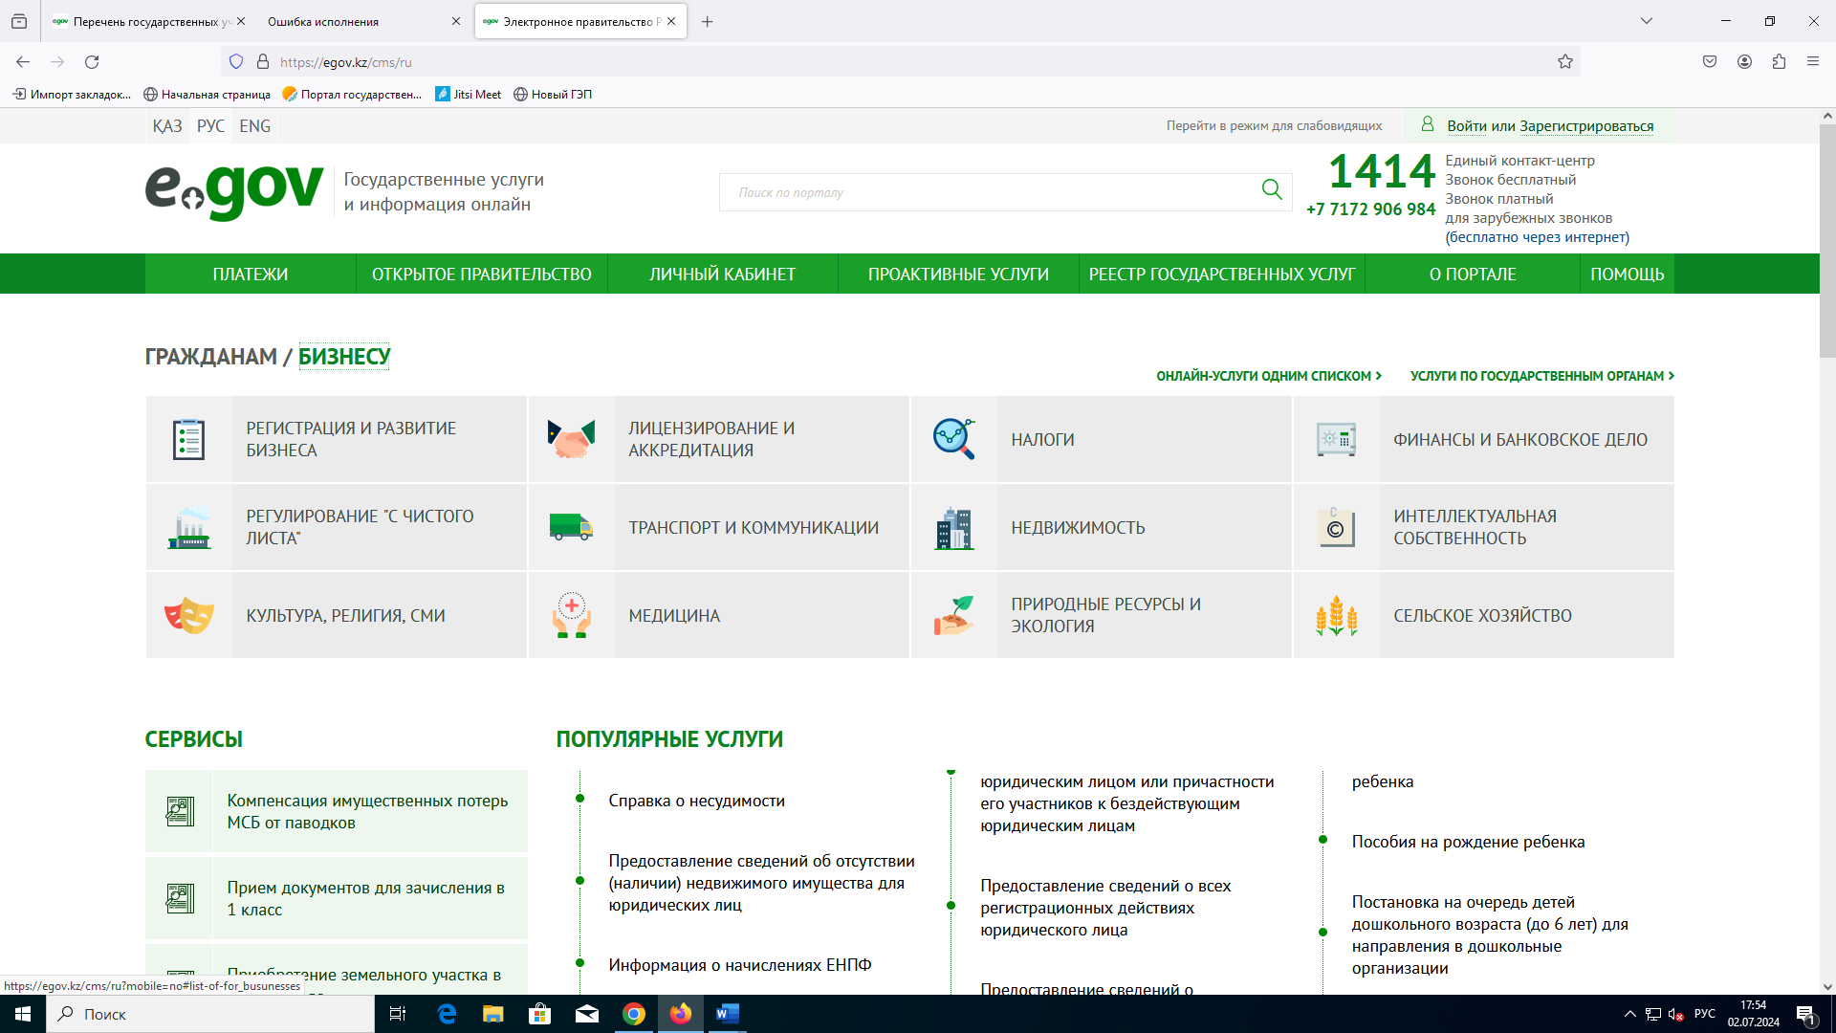

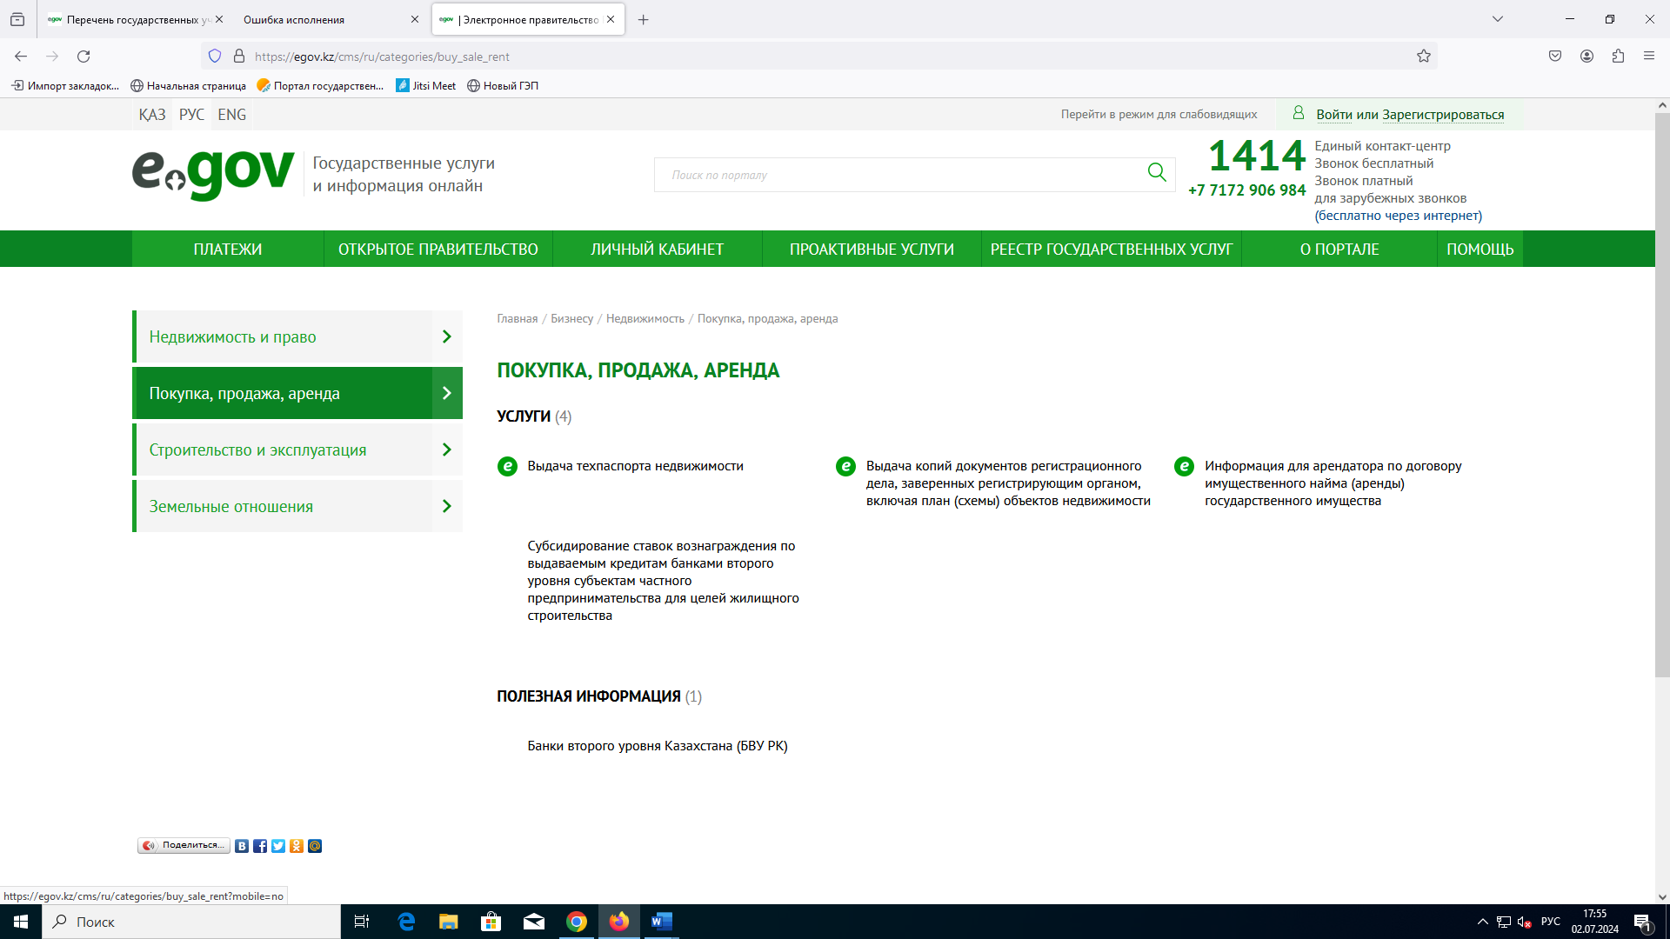

1.3. После того, как Вы выбрали услугу, необходимо нажать на кнопку ***«Заказать услугу онлайн»****.*

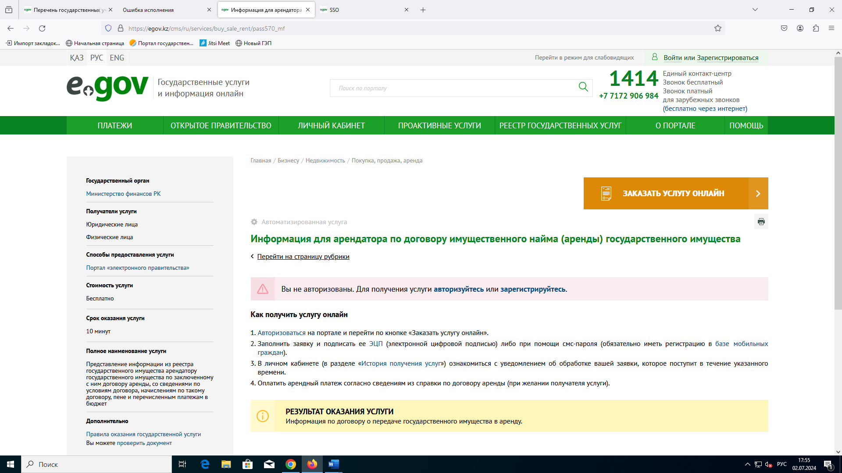

*Запрос для получения информации арендатором государственного имущества по заключенному с ним договору аренды, со сведениями по условиям договора, начислениям по такому договору, пене и перечисленным платежам в бюджет*

Заполнить критерии поиска по ИИН/БИН и номера договора:

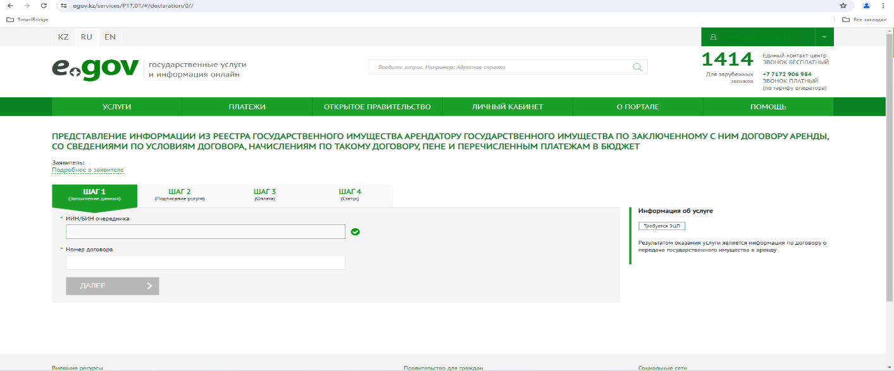

**Шаг 1.** Заполнение данных:

1) Бизнес-идентификационный номер (далее – БИН)/Индивидуальный идентификационный номер (далее – ИИН) нанимателя;

2) номер договора.

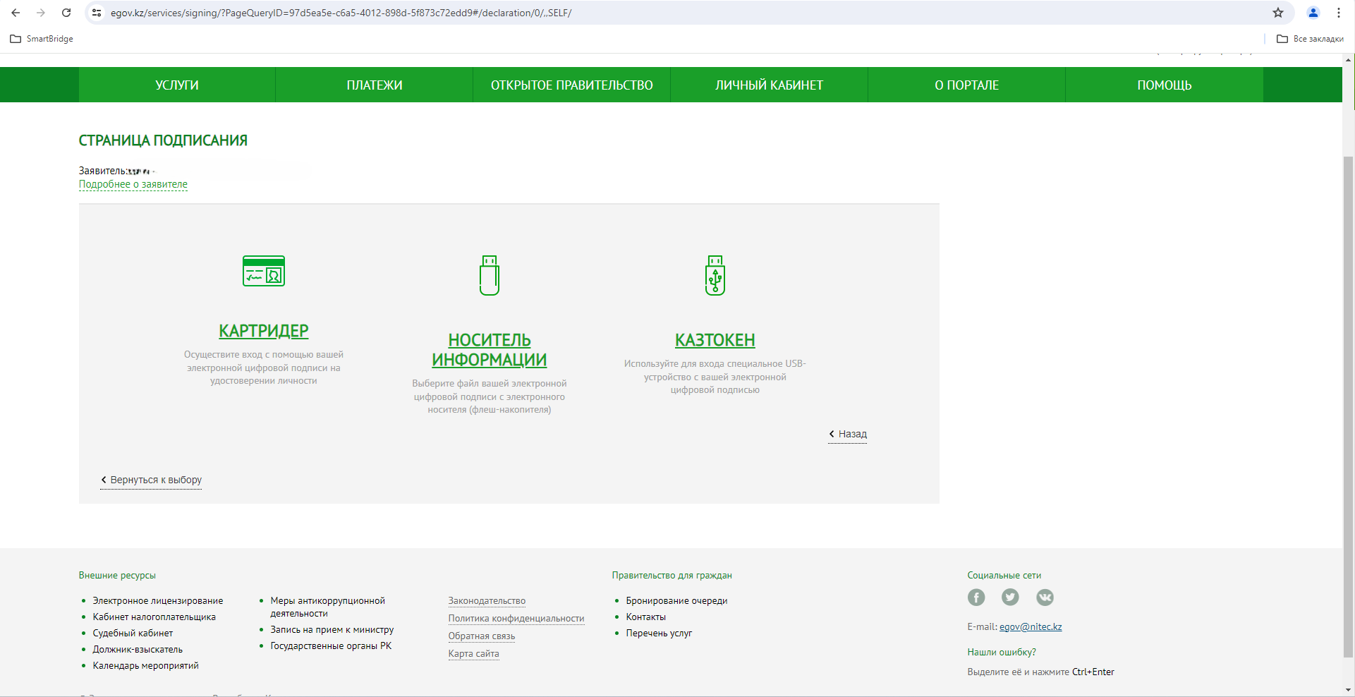

**Шаг 2.** Подписание электронной цифровой подписью (далее – ЭЦП) или при помощи одноразового пароля:

1) подписание ЭЦП или ввод одноразового пароля.

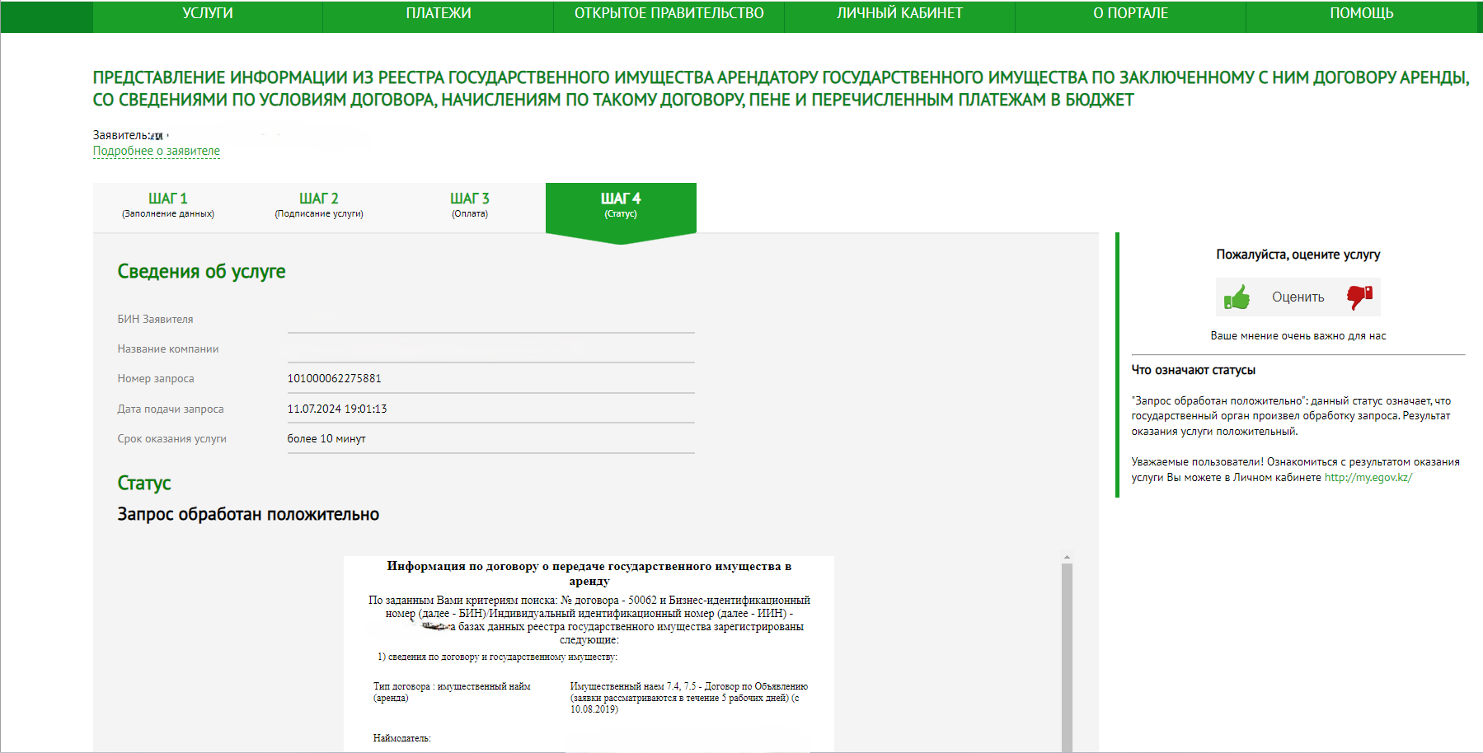

**Шаг 3.** Результат запроса (выдача на экран):

1) БИН/ИИН нанимателя;

2) номер запроса;

3) тип услуги;

4) статус запроса.

По итогам обработки запроса в режиме просмотра формируется информация по договору о передаче государственного имущества в аренду.

*Информация по договору о передаче государственного имущества в аренду*

Документ сформирован: реестром государственного имущества

Уникальный номер:

Дата и время запроса:

Дата и время получения информации:

Уважаемый потребитель государственных услуг веб-портала реестра государственного имущества!

По заданным Вам критериям поиска: № договора – _____ и Бизнес-идентификационный номер (далее – БИН)/Индивидуальный идентификационный номер (далее – ИИН) – __________, в базах данных реестра государственного имущества зарегистрированы следующие:

1) сведения по договору и государственному имуществу:

|  |  |
| --- | --- |
| Тип договора: имущественный найм (аренда) |  |
| Наймодатель: | БИН, полное наименование, адрес, контакты |
| Балансодержатель: | БИН, полное наименование, адрес, контакты |
| Наниматель: | БИН/ИИН, полное наименование, адрес, контакты |
| Номер и дата договора: |  |
| Тип государственного имущества: | транспорт или помещение в здании или здание или оборудование или другое. |
| Период аренды: |  |
| Объект аренды: | местонахождение, описание и характеристика государственного имущества |

   2) начисления, пеня и поступления в бюджет по договору:

|  |  |  |  |  |  |
| --- | --- | --- | --- | --- | --- |
| Дата начисления | Начислено, тенге | Количество просроченных дней | Пеня за несвоевременную уплату, тенге (сумма пени за один день Х количество просроченных дней) | Поступило в бюджет, тенге | Дата платежа |
|  |  |  |  |  |  |

   Итого начислено:

      арендная плата, тенге: ________

      пеня, тенге: _________________

      поступило в бюджет, тенге: ________

      итого к оплате, тенге: ________

*Информация по договору о передаче государственного имущества в аренду*

Документ сформирован реестром государственного имущества

      Уникальный номер:

      Дата и время запроса:

      Дата и время получения информации:

**Уважаемый потребитель государственных услуг веб-портала реестра государственного имущества!**

      По заданным Вам критериям поиска: № договора – _____ и БИН/ИИН – _____________, в базах данных реестра государственного имущества сведения не найдены.

      Примечание:

      БИН – бизнес-идентификационный номер;

      ИИН – индивидуальный идентификационный номер;

      *при наличии сведений формируется Информация по договору о передаче государственного имущества в аренду;

      **при отсутствии сведений формируется Информация по договору о передаче государственного имущества в аренду.

**Поздравляем! Вы успешно подали заявку для получения информации по договору о передаче государственного имущества в аренду.**

|  |
| --- |
| **Срок оказания государственной услуги – 10 минут.** |

Для получения результата оказания данной услуги, Вам необходимо пройти в личный кабинет, раздел «История получения услуг» и ознакомиться с уведомлением об обработке Вашей заявки.

В случае возникновения вопросов по получению данной государственной услуги, Вы можете обратиться по телефону **Call-центра** **«1414»***.*